ÖRÜNTÜLER
1)

Kural=………………………………………………………
2) ……….… ………… ……………
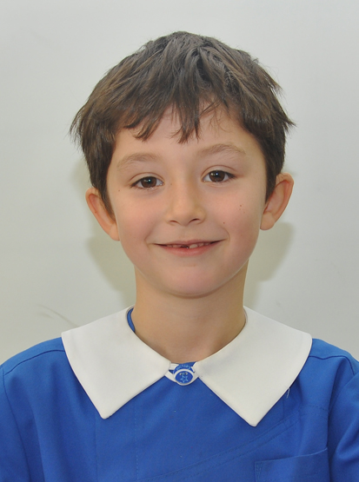
Yukarıdaki örüntüyü tamamlayınız.
3 ) . .
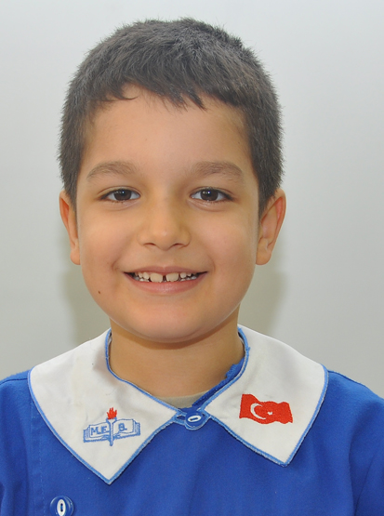
Yukarıdaki örüntüyü tamamlayınız.
4 ) K L M K …. M …. L M K L ….
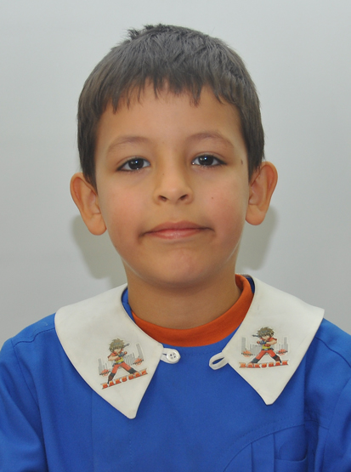
Yukarıdaki örüntüyü tamamlayınız.
5 ) . .
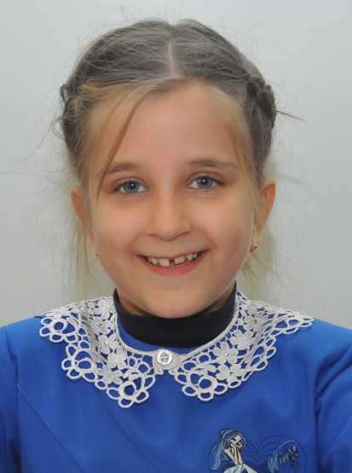
Yukarıdaki örüntüyü tamamlayınız.
6 ) Yukarıdaki örüntüyü tamamlayınız.

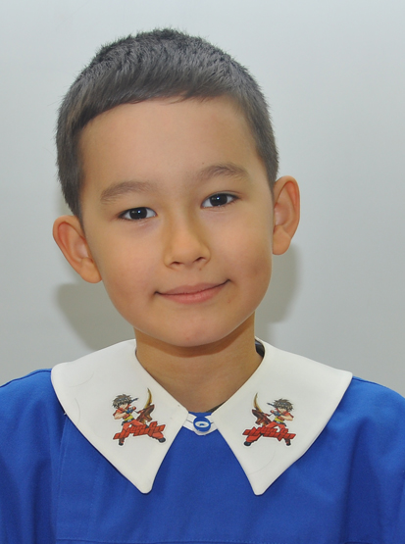
Yukarıdaki örüntüyü tamamlayınız.
7 )
. .
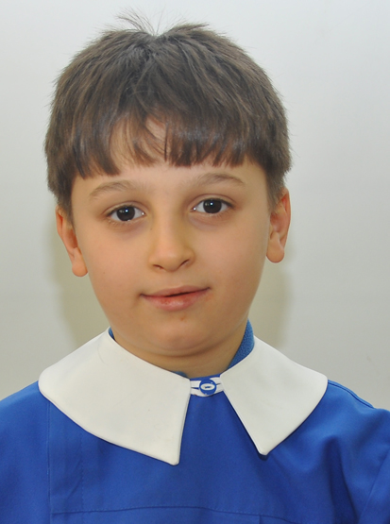
Yukarıdaki örüntüyü tamamlayınız.

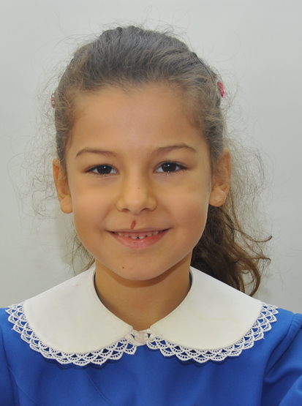
Aşağıdaki örüntüleri tamamlayınız.

………………. ……………….. ………………..

…………… ………….. …………….

………………. ………………….. ……………………

………………… ………………….. ………………

……………… ………………….. …………………

……………… …………………. ……………….

………………. ………………. …………………

……………… ……………… ……………….

……………… …………………………..

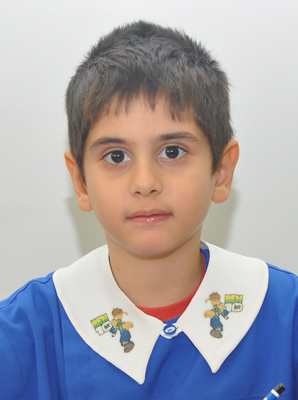
Aşağıdaki boşluklara kutulardan uygun olan kelimeleri yerleştirin.
büyük | virgül | nokta | ünlem | soru işareti
* Cümle içinde aynı görevdeki kelimelerin arasına ……………….. konur.
* Soru bildiren cümlelerin sonuna ……………….. konur.
* Cümleler her zaman ……………….. harfle başlar.
* Genellikle cümle sonlarında ……………… kullanılır.
* Heyecan, telaş, korku anlatan cümlelerin sonuna ……………….. konur.
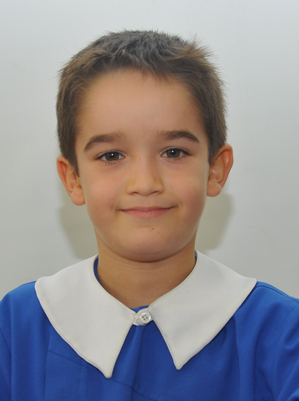
Aşağıdaki cümleleri, bulunan yazım yanlışlarını düzelterek yeniden yazın. Boşluklara, uygun noktalama işaretlerini koyun.
* deryanın kedisi kaybolmuş( )
____________________________________________________________________
* çay( ) kahve( ) limonata( ) bir de kola istedik( )
____________________________________________________________________
* Bu öyküde neler anlatılıyor( )
____________________________________________________________________
* ey türk Gençliği( )
____________________________________________________________________
* hep Birlikte şarkı söyleyelim mi( )
____________________________________________________________________
* Ne kadar güzel bir şey bu( )
____________________________________________________________________
* sena( ) aylin( ) aysel( ) ve betülü yemeğe çağırmadınız mı( )
____________________________________________________________________
* benimle oyun oynamak istermisiniz( )
____________________________________________________________________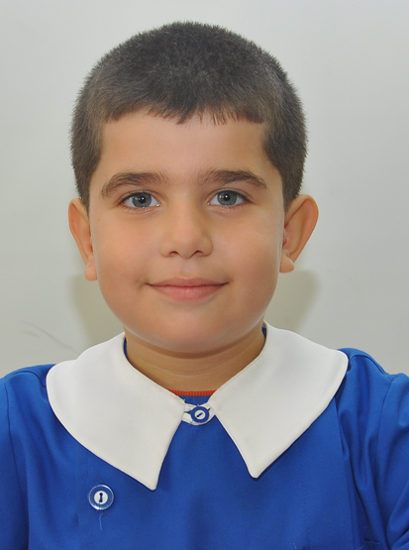
Aşağıdaki eş sesli kelimeleri iki anlamında da cümle içinde kullanın.
YAŞ | ……………………………………………………………
YAŞ | ……………………………………………………………

YAT | ……………………………………………………………
YAT | ……………………………………………………………

SAZ | ……………………………………………………………
SAZ | ……………………………………………………………

OCAK | ……………………………………………………………
OCAK | ……………………………………………………………

ARALIK | ……………………………………………………………
ARALIK | ……………………………………………………………

